# ETEC DE VILA FORMOSA

# VILA FORMOSA

# CURSO TÉCNICO EM INFORMÁTICA INTEGRADO AO ENSINO MÉDIO

**Guilherme Gasques Nogueira**

**João Pedro Grande da Cruz**

**Laís Farias**

**Pedro Henrique Ferreira**

**HELP SISTEM TICKET**

**São Paulo**

**2018**

**Guilherme Gasques Nogueira**

**João Pedro Grande da Cruz**

**Laís Farias**

**Pedro Henrique Ferreira**

**HELP SISTEM TICKET**

Trabalho de Conclusão de Curso

apresentado ao Curso Técnico

em Informática da Etec de Vila

Formosa orientado pelo Prof. .Paulo

Carvalho e Prof. Sérgio Muniz como

requisito parcial para obtenção

do título de técnico em Informática

**São Paulo**

**2018**

**AGRADECIMENTOS**

Agradecemos a todos os nossos amigos, que deram uma contribuição valiosa para a nossa jornada acadêmica. Obrigada pelos conselhos, palavras de apoio, puxões de orelha e risadas. Só temos a agradecer e dizer que esse TCC também é de vocês.

Somos gratos ao Professor Paulo que acompanhou a nossa jornada acadêmica de perto e deu muito apoio em sala de aula. Agradecemos pela incansável dedicação e confiança. E contribuir muito com a realização dessa pesquisa.

Gratidão a colega e irmã Larissa Farias, que ao longo desses meses nos deu não só força, mas apoio para vencer essa etapa da vida acadêmica. Obrigada, por nos ajudar em todos os momentos difíceis, estar disponibilizando ajuda a qualquer momento. Sem você esse TCC não seria possível.

**RESUMO**

O sistema foi idealizado a partir dos relatos de problemas na organização de equipamentos como computadores e seus periféricos, além de projetores e televisões que ocorre nas salas e laboratórios da Etec de Vila Formosa. A partir das pesquisas realizadas, foi feito o aperfeiçoamento do projeto com foco em atender a necessidade de professores e funcionários. Nomeado Help ST, o sistema visa tornar fácil, prática e organizada a forma com que são registrados "chamados" para o time de infraestrutura, tornando possível classificar problemas de acordo com seu nível de importância e necessidade do usuário, baseado no seu nível hierárquico escolar, realizar a comunicação com o usuário por meio da ferramenta e organizar de forma efetiva a agenda de chamados, garantindo que nenhum chamado fique sem atendimento. Por fim, o software irá otimizar e automatizar toda a parte de solicitação de serviços, tornando mais evoluído o atendimento a chamados para manutenção de equipamentos escolares e tornando o trabalho mais produtivo.

**ABSTRACT**

The system was designed based on the reports of problems in the organization of equipment that takes place in the class rooms. From the research carried out, the project was improved focusing on meeting the need of all parts, after that it was created three diagrams for the development of a functional system. The system was developed in the Visual Basic language integrated to a MySQL database, and it has an interface of easy understanding and handling for both users and administrators. Named Help ST, the system aims to make easy, practical and organized the way in which "ticket services" are registered to the infrastructure team, making it possible to classify problems according to their level of importance and user need, based on their level hierarchical school, communicate with the user through the tool and effectively organize the ticket service's schedule, ensuring that no ticket service will be left unattended. Finally, the software would optimize and automate the entire request for services, making it more evolved to attend to calls for maintenance of school equipment and making the work more productive.

**SUMÁRIO**

**1 INTRODUÇÃO……………………………………………………6**

**2 OBJETIVOS……………………………………………………….7**

**3 JUSTIFICATIVA…………………………………………………..8**

**4 DESENVOLVIMENTO……………………………………………9**

**4.1 APRESENTAÇÃO DO PROJETO……………………………...9**

**4.2 METODOLOGIA.................................................………………10**

**4.3 DIAGRAMAS………………………………………………………11**

**4.3.1 DIAGRAMA DE ENTIDADE E RELACIONANMENTO...........11**

**4.3.2 DIAGRAMA DE CADO DE USO..............................................14**

**4.3.3 DIAGRAMA DE CLASSE.........................................................16**

**4.4 LINGUAGEM DE PROGRAMAÇÃO E BANCO DE DADOS…..................................................................................17**

**4.5 MANUAL DO USUARIO………………………….......................18**

**5 CONSIDERAÇÕES FINAIS……………………………………....31**

**6 REFERÊNCIAS.........................................................................32**

**1. INTRODUÇÃO**

O tema abordado no presente projeto visa auxiliar na manutenção de equipamentos como computadores e seus periféricos, além de projetores e televisões que ocorre nas salas e laboratórios da Etec de Vila Formosa.

De forma rápida e otimizada, o sistema visa facilitar o método de resolução dos problemas.

**2. OBJETIVO**

Com o objetivo de facilitar, organizar e auxiliar os registros dos problemas de manutenção de equipamentos. Espera-se que com a implantação do sistema *Help ST* os prestadores de serviço de manutenção não encontrem dificuldades para classificar, e identificar os problemas descritos pelos usuários. E que de forma organizada consigam atender e solucioná-los.

Sendo assim tal sistema terá uma interface gráfica simples para utilização por usuários que não tenham conhecimento no uso de computadores, sendo assim de fácil acesso para todos os usuários.

**3. JUSTIFICATIVA**

O tema para um Sistema de Manutenção foi escolhido devido a um problema que a escola possui. O método que se é utilizado atualmente para relatar um problema é por meio de um caderno ou por um relato feito pessoalmente ao serviço de manutenção, isso é um problema e pode ter como consequências a demora para o problema ser relatado e consequentemente selecionado e poder causar um desfalque futuramente, o sistema irá auxiliar fazendo com que esses problemas fossem resolvidos de uma maneira pratica, fácil e rápida.

**4. DESENVOLVIMENTO**

**4.1 APRESENTAÇÃO DO PROJETO**

O sistema nasceu de um projeto voltado para um ticket de empresas que desenvolvem e vendem softwares, com base nessa ideia trouxemos isso para solucionar o problema que o serviço de manutenção tem com a organização da ATA que contém os problemas registrados por escrito pelos professores.

O Help ST nada mais é que um sistema de suporte ao usuário, onde ele pode registrar por meio dos chamados o problema que encontrou nos equipamentos. Esse chamado é reportado para o serviço de manutenção, e é classificado por meio dele a gravidade do problema. Podendo ser respondido, e seu andamento é exibido para o usuário de acordo com a sua resolução.

**4.2 METODOLOGIA**

Foram realizadas algumas pesquisas para fundamentar o projeto da melhor forma possível. Uma delas foi a aplicação de um questionário voltado a todos os professores que lecionam para o ensino técnico, que aplicam suas disciplinas principalmente nos laboratórios e para aqueles que aplicam a base comum curricular. A pesquisa girava em torno da facilidade do registro de problemas, organização e a classificação de alguns problemas pré-definidos aleatoriamente dentro do que engloba os equipamentos utilizados. O retorno em sua maioria se enquadra no auxilio que o sistema traria se fosse implantado, assim, com mais organização e incentivo para que os professores não deixem de relatar os problemas.

O segundo realizado foi uma entrevista com os profissionais que atuam no suporte da manutenção, nesse foi sugerido aos entrevistados perguntas sobre a implantação do projeto, e como isso auxiliaria na manutenção dos equipamentos. O feedback apresentado foi sobre alguns ajustes no sistema, que auxiliaria na classificação dos chamados e na organização dos mesmos, facilitando alguns passos que eram feitos desnecessariamente por conta do modo ultrapassado dos registrados.

Deste modo, foram feitos ajustes no esquema do projeto para que atendesse as necessidades de todos da melhor forma possível.

**4.3 DIAGRAMAS**

**Diagrama de Entidade e Relacionamento**

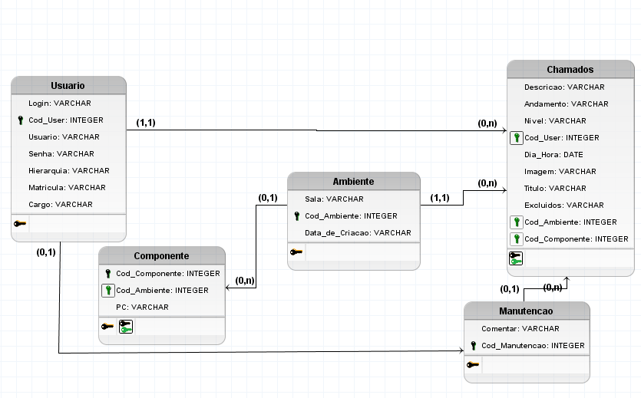

Modelo Entidade e Relacionamento é um modelo conceitual utilizado na Engenharia de Software para descrever os objetos (entidades) envolvidos em um domínio de negócios, com suas características (atributos) e como elas se relacionam entre si (relacionamentos). Este modelo representa de forma abstrata a estrutura do banco de dados. Entidades são objetos de um domínio que podem ser chamados de físicos ou lógicos, entidades físicas são aquelas que são existentes e visíveis ao mundo real, já as entidades logicas são aquelas que existem normalmente com a interação com entidades físicas. As entidades são nomeadas com substantivos concretos ou abstratos que representam de forma clara sua função. Quando as entidades são identificadas, deve-se então definir como se dá o relacionamento entre elas e podemos classifica-los de três formas: Relacionamento um para um: cada uma das duas entidades envolvidas referência obrigatoriamente apenas uma entidade da outra. Relacionamento um para muitos: uma das entidades envolvidas pode referenciar várias unidades da outra, porem cada uma das unidades referenciadas só pode estar ligada a uma unidade de outra entidade. Atributos são as características que descrevem cada entidade dentro do domínio e podem ser classificados como Descritivos: que representam características da entidade como nome ou cor. Nominativos: além de serem também descritivos, eles têm a função de definir e identificar um objeto. E Referenciais: representam a ligação de uma entidade com outra em um relacionamento. E quanto a sua estrutura podemos classifica-los como Simples: que um único atributo define uma característica da entidade. Composto: para definir uma informação da entidade, são usados vários atributos.

Enquanto o Modelo Entidade e Relacionamento é um modelo conceitual, o Diagrama de Entidade e Relacionamento é sua representação gráfica e principal ferramenta, o Diagrama descreve toda a estrutura lógica do banco de dados, sendo possível construi-lo a partir de um MER. É utilizado para representar o Diagrama os símbolos: Retângulo: representam as entidades; Elipses: representam os atributos; Losangos: representam os relacionamentos entre as entidades; Linhas: unem os atributos aos conjuntos de entidades e os conjuntos de entidades aos conjuntos de relacionamentos; Elipses duplas: atributos multivalorados.

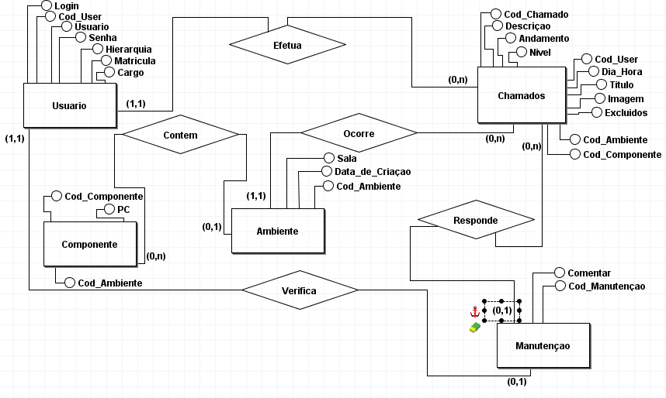

Os tipos de relacionamentos que são utilizados neste diagrama são: Relacionamentos um para um: indica que as tabelas têm relacionamento único entre si, podendo escolher qual tabela vai receber a chave estrangeira. Relacionamentos um para muitos: a chave primaria da tabela que possui o lado um irá para a tabela do lado N, sendo chamada de chave estrangeira. Relacionamentos muitos para muitos: é necessário criar uma tabela com as chaves primaria das tabelas envolvidas, ficando assim uma chave composta, ou seja, formada por diversos campos-chave de outras tabelas.

**Caso de Uso**

Diagrama de Casos de Uso documenta o que o sistema faz do ponto de vista do usuário, descrevendo as principais funcionalidades do sistema e a interação dessas funcionalidades com os usuários do mesmo sistema. Este diagrama serve para representar como as funcionalidades se relacionarão umas com as outras e como serão utilizadas pelo usuário. No diagrama de caso de uso existem três principais elementos Ator, Casos de uso e Relacionamentos; Ator é quem fará a execução do caso de uso, atores podem ser de dois tipos: humano e sistêmico; Ator humano deve ser uma pessoa física, que no diagrama deve possuir como nome a função que exercera no sistema; Ator sistêmico é um sistema, modulo de um sistema ou componente de um sistema, que realizara a execução da função especificada pelo caso de uso e deve possuir seu nome real; Relacionamentos: casos de uso relacionam entre si e são definidos por alguns tipos mas os mais utilizados são: Inclusão(Include), Extensão(Extends) e Herança(Generalization). Um Caso de uso em um diagrama é representado como a elipse, e dentro é onde fica localizado os fluxos; na especificação de um caso de uso, cada fluxo possui uma série de passos e uma lógica sequencial que demonstra como o fluxo é executado.

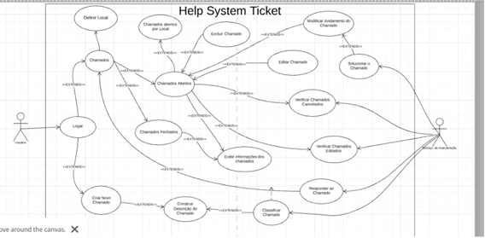

O ator Usuário assim que logar no sistema, pode escolher entre criar um chamado ou entrar em chamados. Os mesmos são divididos em duas opções Chamados Abertos e Chamados Fechados; -Os Abertos são filtrados pelos locais, pode – se excluir e modificar. Todos os chamados excluídos caem na tabela de chamados cancelados. Todos os chamados finalizados vão se encontrar em Chamados Fechados. Ambas as Guias de Chamados exibem informações cadastradas neles. O ator Usuário também pode registrar um Novo Chamado, nele se pode - se construir uma descrição. O ator Serviço de Manutenção responde a todos os chamados e os soluciona, podendo modificar seu andamento de acordo com a sua resolução. Esse administrador classifica todos os chamados de acordo com a sua gravidade e com a hierarquia do ator Usuário. O Serviço de Manutenção verifica todos os chamados editados e cancelados.

**Diagrama de classe**

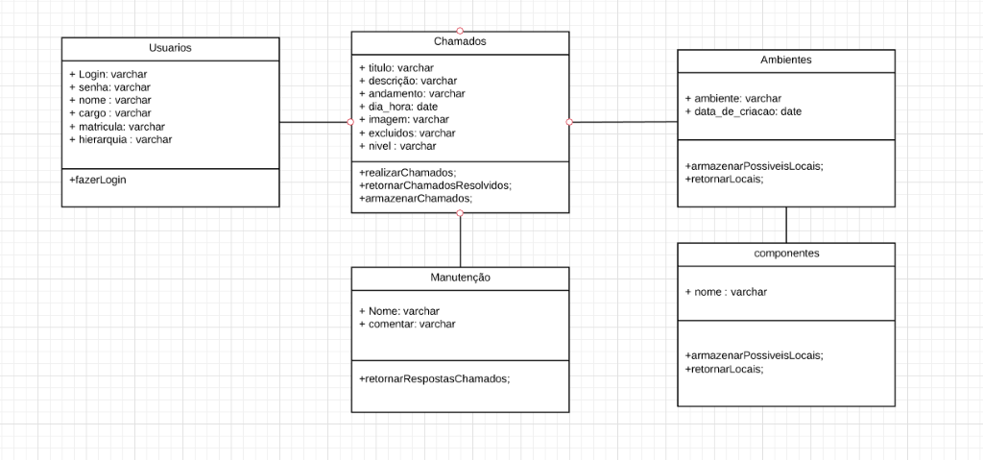

Diagrama de Classe é uma representação estática utilizada na área da programação para descrever a estrutura de um sistema, apresentando suas classes, atributos, operações e as relações entre os objetos. Este tipo de representação é bastante útil no desenvolvimento de sistemas e de softwares de computação, pois define todas as classes que o sistema precisa ter e serve de base para a construção de outros diagramas. Existem componentes de um diagrama de classe que podem representar as classes que serão programadas e mostrar a interação entre classes e objetos do sistema. Este diagrama conta com, não todas, mas a maioria das variáveis que vão atuar no sistema; De acordo com o seu andamento, é possível que ocorra algumas modificações.

Consistem em cinco tabelas: Usuários, Chamados, Ambientes, Manutenção, Componente.

**4.4 LINGUAGEM DE PROGRAMAÇÃO E BANCO DE DADOS**

A linguagem escolhida foi VB(Visual Basic), que é uma linguagem de desenvolvimento gráfico, onde é preciso arrastar componentes para montar a interface. Essa linguagem foi escolhida por ter uma fácil interpretação visual pela parte do usuário. Pois como existe um público que não tem muito conhecimento sobre computadores, essa linguagem irá auxiliar esses usuários.

Para a linguagem SQL, o banco de dados foi o SQL Server, é um sistema de banco de dados fácil de usar, tem acesso a muitas linguagens e plataformas. É um banco de dados flexível e confiável.

**4.5 MANUAL DO USUÁRIO**

Em ambas as maquinas – usuários e administradores – terá o sistema instalado, e sempre após o Windows ser iniciado o sistema também será iniciado, para que o usuário se lembre de relatar o problema. O mesmo acontece com o administrador porem ao contrário do usuário, após a inicialização do Windows o administrador será notificado se houver um novo chamado.

**TELA LOGIN**: Esta tela será utilizada para entrar no sistema;

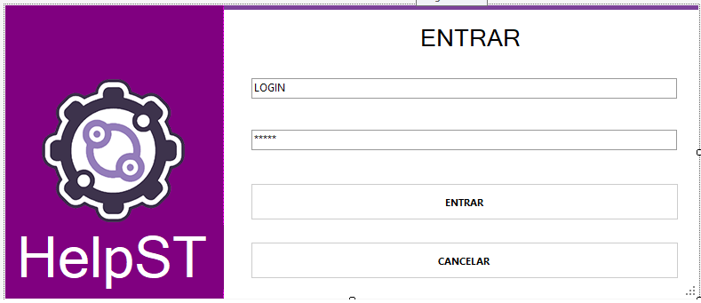

Botão entrar: Utiliza-se para efetuar o login no sistema;

Botão cancelar: Cancela a tentativa de entrar no sistema fechando a tela.

**TELA NOVO CHAMADO**: Essa tela será utilizada para criar um chamado;

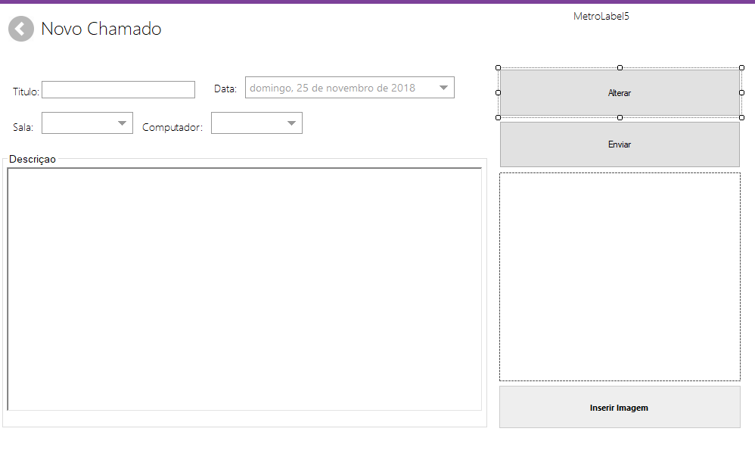

Caixa de Texto título: Utilizada para dar um nome/título ao chamado;

Caixa de Combinação Sala: Utiliza-se para especificar qual sala está com problema;

Metro Date Time Data: Será especificado em qual data o chamado foi criado;

Caixa de combinação Computador: Especificar qual computador foi encontrado com o problema;

Botão Inserir Imagem: Será usado para inserir uma imagem ao chamado(Opcional);

Botão Enviar: O chamado criado será enviado para o sistema;

Caixa de Texto Descrição: Descreve o Chamado.

**TELA CHAMADOS**: Onde está armazenado todos os chamados feitos;

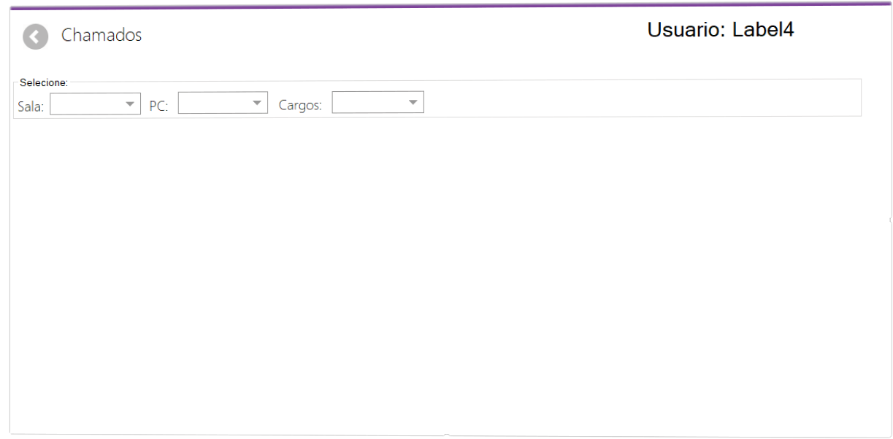

Caixa de Combinação Sala: Exibe as salas;

Caixa de Combinação PC: Computadores que estão em cada sala;

Caixa de Combinação Cargos: Posição hierárquica de quem utiliza o sistema;

Metro Date Time Data: Data que os chamados foram feitos.

**TELA CHAMADO**: Tela que exibe os detalhes do chamado na qual o administrador tem a opção de responder o chamado;

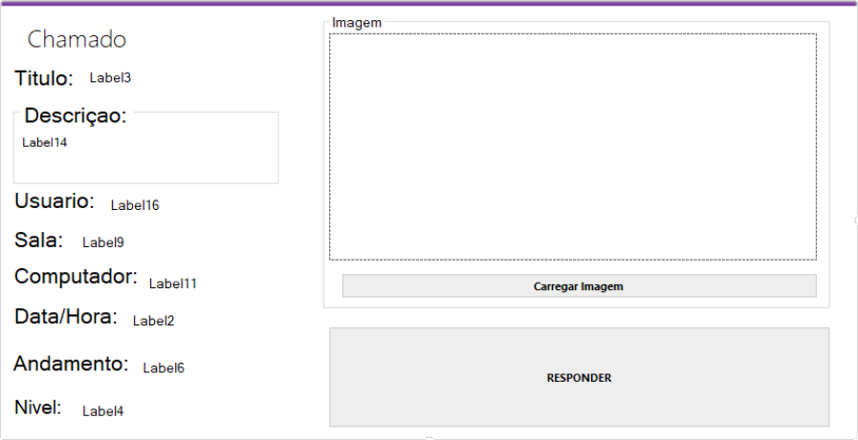

Caixa de Imagem: Exibirá a imagem do problema(Opcional);

Botão Carregar Imagem: Utilizado para carregar a imagem do chamado;

Botão Responder: Utilizado para responder o chamado, podendo ser utilizado apenas pelo administrador.

para responder o chamado, podendo ser utilizado apenas pelo administrador.

**TELA CHAMADOS EXCLUIDOS**: Exibe os chamados que já foram excluídos;

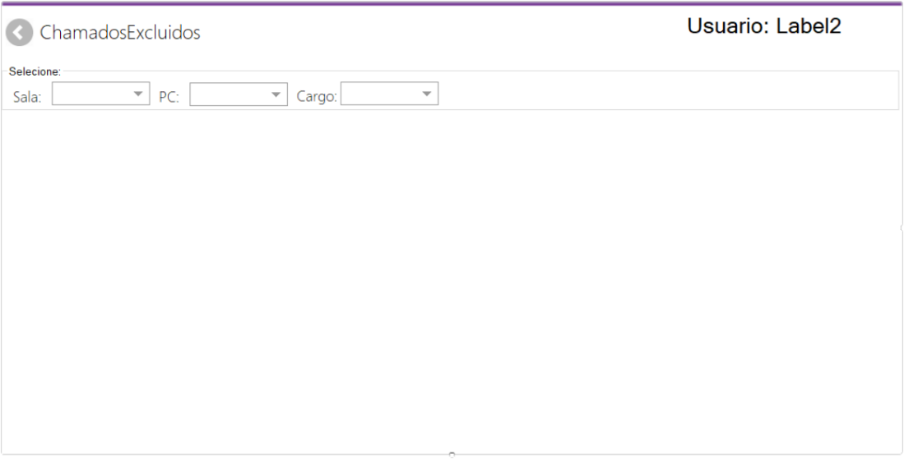

Caixa de Combinação Sala: Exibe as salas;

Caixa de Combinação PC: Computadores que estão em cada sala;

Caixa de Combinação Cargos: Posição hierárquica de quem utiliza o sistema;

Metro Date Time Data: Data que os chamados foram feitos.

**TELA CHAMADOS FINALIZADOS**: Exibe os chamados que já foram finalizados;

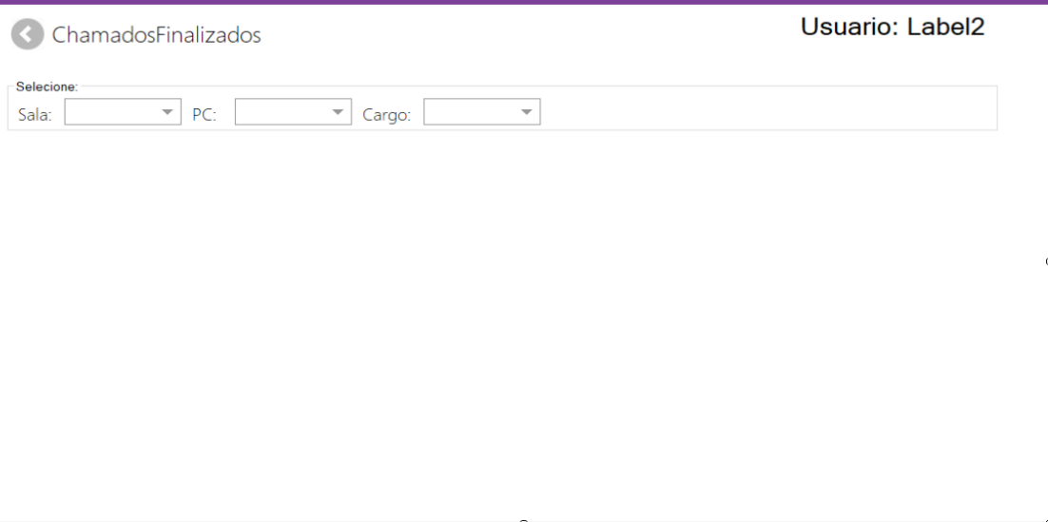

Caixa de Combinação Sala: Exibe as salas;

Caixa de Combinação PC: Exibe os computadores que estão em cada sala;

Caixa de Combinação Cargos: Posição hierárquica de quem utiliza o sistema;

Metro Date Time Data: Data que os chamados foram feitos.

**TELA MEUS CHAMADOS**: Chamados que já foram feitos pelo usuário;

DataGrid Chamados Abertos: Exibe os chamados que ainda não foram resolvidos;

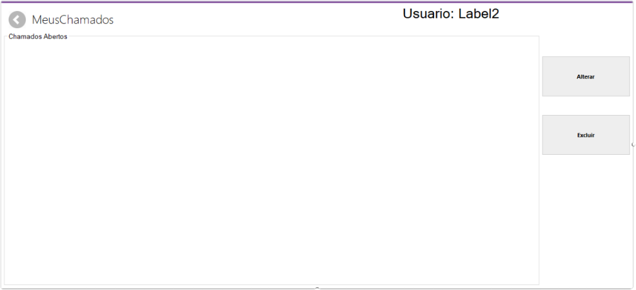

Botão Alterar: Utilizado para alterar ou editar os chamados;

Botão Excluir: Utilizado para excluir os chamados.

**TELA NOVA SALA**: Utilizado somente pelo administrador, permite criar uma nova sala na escola;

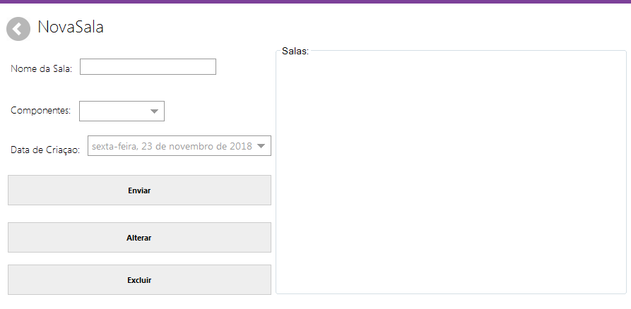

Campo de Texto Nome da Sala: Utilizado para identificar a nova sala;

Caixa de Combinação: Utilizado para inserir os componentes da sala (Computadores, Armários, etc.);

Metro Date Time Data de Criação: Exibe quando a nova sala foi criada;

Botão Enviar: Salvar a nova sala nos dados do sistema;

Botão Alterar: Altera os dados da nova sala;

Botão Excluir: Exclui a nova sala nos dados do sistema.

**TELA CHAMADO FINALIZADO**: Mostra o chamado que foi respondido pelo administrador;

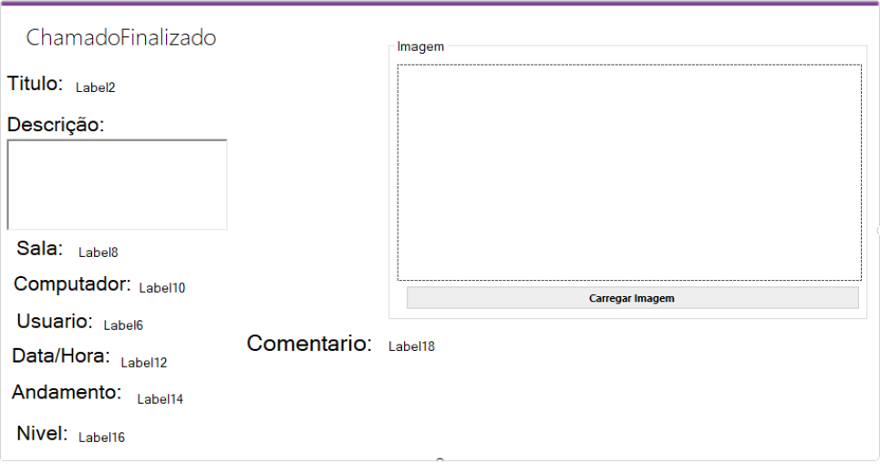

Caixa de Imagem: Exibira a imagem do problema (opcional);

Botão Carregar Imagem: Utilizado para mostrar a imagem que está no chamado.

**TELA RESPONDER CHAMADO**: Utilizada apenas pelo administrador para responder os chamados em aberto;

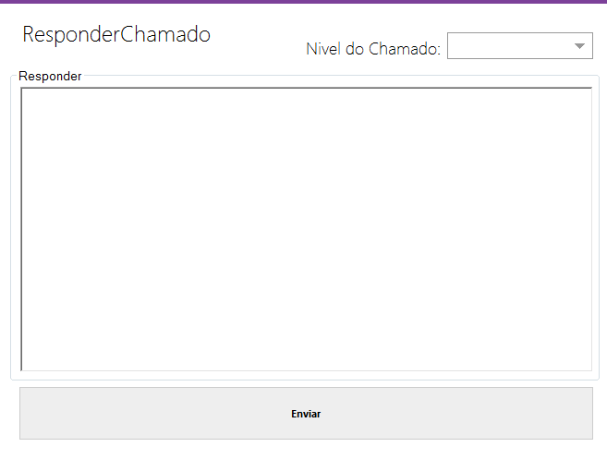

Caixa de Texto Responder: Utilizada para dar a resposta de como responder o chamado de forma mais detalhada;

Caixa de combinação Nível do Chamado: Utilizada para informar o nível de dificuldade do chamado;

Botão Enviar: Envia a resposta para o usuário.

**TELA NOVO USUARIO**: Utilizada para criar um usuário no sistema.

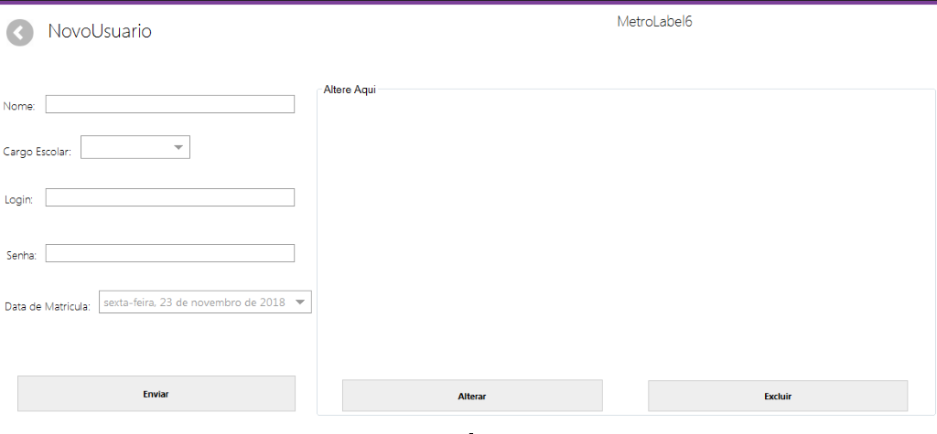

Caixa de texto Nome: Colocar um nome para o usuário;

Caixa de combinação Cargo Escolar: Informa qual é o cargo deste usuário;

Caixa de texto Login: Cria um login para entrar no programa;

Caixa de texto Senha: Cria uma senha para o seu login;

Caixa de combinação Data de Matricula: informar a data que entrou na escola;

Botão Enviar: Irá salvar os dados do novo usuário no sistema;

Botão Alterar: Alterar dados do novo usuário;

Botão Excluir: Exclui os dados do novo usuário salvo no sistema.

**TELA MENU USUARIO**: Onde o Usuário poderá criar um chamado, olhar os chamados existentes e finalizados.

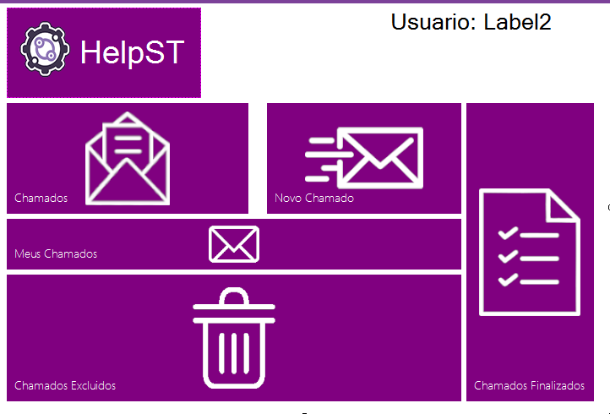

Botão Chamados: Observar os chamados existentes;

Botão Novo Chamado: Criar um chamado no sistema;

Botão Meus Chamados: Olhar os chamados que foram feitos pelo utilizador;

Botão Chamados Excluídos: Fica armazenado os chamados que foram excluídos;

Botão Chamados Finalizados: Mostra os chamados que foram finalizados.

**TELA MENU ADMINISTRADOR**: Onde o Administrador poderá responder chamados, excluir, criar salas e usuários.

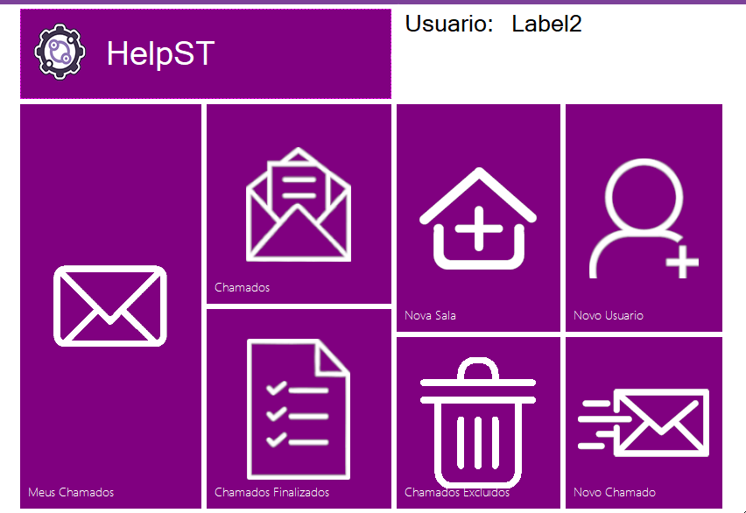

Botão Chamados: Observar os chamados existentes;

Botão Novo Chamado: Criar um chamado no sistema;

Botão Meus Chamados: Olhar os chamados que foram feitos pelo utilizador;

Botão Chamados Excluídos: Fica armazenado os chamados que foram excluídos;

Botão Chamados Finalizados: Mostra os chamados que foram finalizados;

Botão Novo Usuário: Criar um utilizador para o sistema;

Botão Nova Sala: Criar uma sala que será utilizada nos chamados.

**CONSIDERAÇÕES FINAIS**

Portanto é esperado que o software Help ST contribua para o desenvolvimento dos próximos atendimentos do time de manutenção de maneira eficaz e pratica. Resolvendo a defasagem do antigo sistema de declaração da situação de cada problema, contribuindo para evitar possíveis erros humanos como o esquecimento de resolução de alguns “chamados”.

**REFERÊNCIAS**

DEVMEDIA. **Modelo entidade relacionamento (mer) e diagrama entidade-relacionamento (der)**. Disponível em: <https://www.devmedia.com.br/modelo-entidade-relacionamento-mer-e-diagrama-entidade-relacionamento-der/14332>. Acesso em: 31 mar. 2018.

DEVMEDIA. **Técnicas para levantamento de requisitos**. Disponível em: <https://www.devmedia.com.br/tecnicas-para-levantamento-de-requisitos/9151>. Acesso em: 25 mar. 2018.

EBAH. **Problemas frequentes apresentado por computadores**. Disponível em: <http://www.ebah.com.br/content/abaaaaom4af/problemas-frequentes-apresentado-por-computadores>. Acesso em: 31 mar. 2018.

PROFISSIONAIS DO TI. **Os principais diagramas da uml – resumo rápido**. Disponível em: <https://www.profissionaisti.com.br/2011/07/os-principais-diagramas-da-uml-resumo-rapido/>. Acesso em: 31 mar. 2018.

YOUTUBE. **Sistema de gerenciamento de manutenção de computadores beta 1.0**. Disponível em: <https://www.youtube.com/watch?v=skhhgjqjiqy>. Acesso em: 22 mai. 2018.

LUCIDCHART. **Tutorial de diagrama de classe**. Disponível em: <https://www.lucidchart.com/pages/pt/diagrama-de-classe>. Acesso em: 20 abr. 2018.

UML. **Casos de uso - diagrama de casos de uso**. Disponível em: <http://www.dsc.ufcg.edu.br/~sampaio/cursos/2007.1/graduacao/si-ii/uml/diagramas/usecases/usecases.htm>. Acesso em: 10 set. 2018.

SIGNIFICADOS. **Significado de diagrama de classes**. Disponível em: <https://www.significados.com.br/diagrama-de-classes/>. Acesso em: 10 set. 2018.

DEVMEDIA. **Diagramas de Caso de Uso: O que é UML.** Disponível em:<https://www.devmedia.com.br/o-que-e-uml-e-diagramas-de-caso-de-uso-introducao-pratica-a-uml/23408>. Acesso em: 10 set. 2018.

SCRIPTCASE. **Diagrama de Entidade e Relacionamento**. Disponivel em: <https://www.scriptcaseblog.com.br/diagrama-de-entidade-e-relacionamento/>. Acesso em: 22 set. 2018.

ATÉ O MOMENTO. **Entendendo o que é um Caso de Uso.** Disponivel em: <https://www.ateomomento.com.br/o-que-e-caso-de-uso/>. Acesso em: 24 set. 2018.

ATÉ O MOMENTO. **Caso de uso – Include, Extend e Generalização.** Disponivel em: <https://www.ateomomento.com.br/caso-de-uso-include-extend-e-generalizacao/>. Acesso em: 24 set. 2018.

LUCIDCHART. **O que é um Diagrama Entidade relacionamento?** Disponível em: <https://www.lucidchart.com/pages/pt/o-que-e-diagrama-entidade-relacionamento>. Acesso em: 29 set. 2018.